Звиждуци у Обреновцу откривају поделе у СНС-у
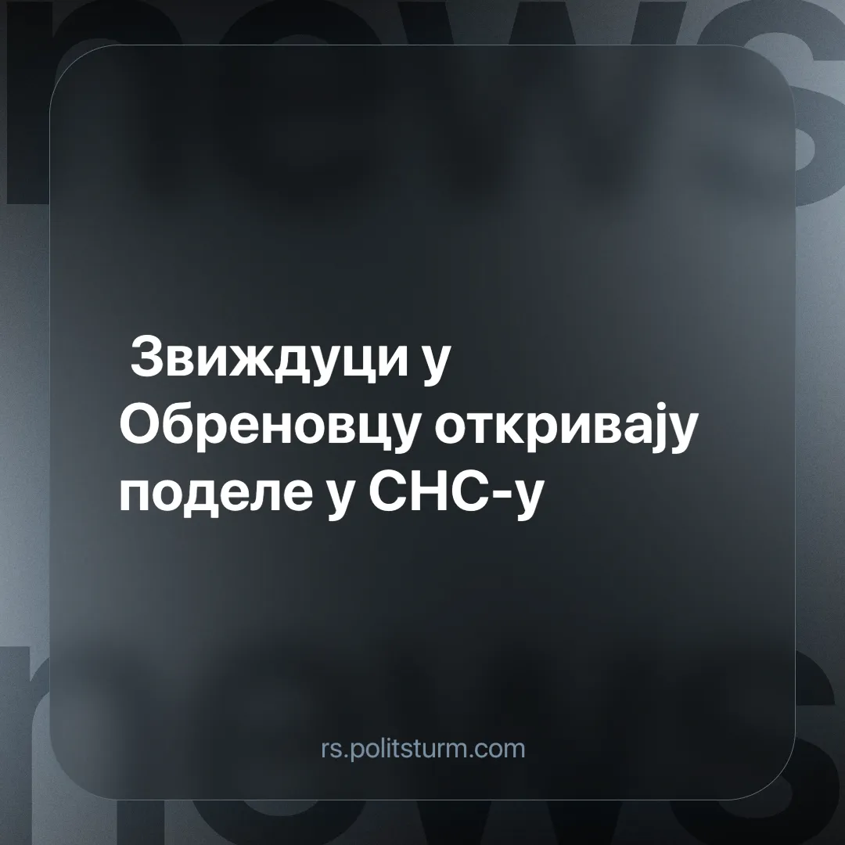

Оригинални чланак
2025-02-17
4 мин. читања

Недавно смо писали о дешавањима у Обреновцу и хапшењу председника те општине Милорада Грчића, за кога, како МУП наводи, постоје основане сумње да је вршио различита кривична дела на штету ЕПС-а којим је руководио, те да је тако за себе стекао “имовинску корист”. Грчић је, сем тога што је био председник општине, био и председник општинског одбора СНС, па је уз хапшење, дошла и смена са партијске функције.
У Обреновац се, наводно са циљем постављања Мирослава Чучковића за новог повереника општинског одбора, упутила и председница Народне скупштине (али и повереница београдског одбора СНС), Ана Брнабић [1]. Она је, приликом те посете општинском одбору, дочекана звиждуцима и повицима стотинак чланова те странке. Члан председништва СРЦЕ Бошко Шиндић тврди да је председница скупштине тада покушала да одржи састанак са окупљеним побуњеним члановима како би одбор прихватио и изгласао кандидата за повереника - али да окупљени ту жељу нису делили, те да су јој поручили да је пре Милорада Грчића, Брнабић “требало прво да ухапси свог брата, јер је он више крао од Грчића.” Брнабић им је, како преноси Нова.рс, одговорила са претњама - да ће им следећи пут довести еминентног убљанског напредњака и председника Извршног одбора странке, Дарка Глишића [1].
Оваква слика, чак и да је преувеличана од стране опозиционих медија и актера, указује на озбиљне проблеме у редовима напредњака. Некадашња, барем донекле у јавности одржавана илузија јединства, у овом времену озбиљне политичке кризе потпуно се разоткрива и замењује отвореним сукобом између различитих фракција унутар странке.
Овакво критиковање Ане Брнабић и њеног вођења београдских напредњака итекако има преседана - када је СНС у Београду по први од 2012. освојио испод 40% гласова, бивши посланик СНС-а, Братислав Југовић, изјавио је у јутарњем програму да је за тај пораз одговорна “помало Ана из Јаркова. Помало је одговорна и за Београд. Она је повереник. Ви новинари ових дана не постављате питање одговорности Ане из Јаркова. Док је Небојша Стефановић био на челу градског одбора у Београду против себе је имао Шапића, не уз себе. Имао је и Ђиласа против себе и далеко бољи резултат. Небојша Стефановић уме с људима, предиван човек и предивна енергија. “ [2]
У овом цитату се, можемо теоретисати, и наслућује које су биле намере озлојеђених и побуњених чланова СНС окупљених у Обреновцу.
Одређени актери овај догађај протумачили су као последњи вапај стихијски организованих малих корупционаша и бизнисмена који покушавају да, кроз побуну, смање вероватноћу да ће бити даљих жртвовања “мале рибе” са сврхом умиривања ситуације у земљи. [1] Готово је сигурно да су они донекле у праву.
Ипак, СНС у исто време представља много комплекснији скуп интереса и клика, које итекако јесу добро организоване.
Заједно са Грчићем, ухапшен је и оптужен Александар Папић, бизнисмен из Београда, чија је фирма, у оптужници се наводи, добијала намештене тендере и тако извлачила новац из ЕПС-а. [3] Александар Папић познат је широј јавности као кум и дугогодишњи блиски сарадник Небојше Стефановића [3] - управо оног Небојше Стефановића чије је руковођење београдским напредњацима Братислав Југовић у гостовању на про-опозиционој телевизији (!) Нова С, описао као златно доба те странке много боље од тренутне управе Ане Брнабић.
Да у оквиру београдских, али и свих осталих, одбора СНС постоји више интересних група које се међусобно жустро сукобљавају више се не може порећи. Сем тога да је вероватно да су у оквиру унутарпартијских борби људи блиски Ани Брнабић на супротној страни од оних блиских Небојши Стефановићу (а који представљају претходно руководство београдских напредњака), те да је инцидент у Обреновцу потенцијално последица тог сукоба, из ових информација тачан састав различитих групација напредњака не можемо разазнати.
Била би грешка, како то понекад либерални медији чине, описати ове групе само као некакве лојалисте различитих харизматичних, “народских” вођа које око себе окупљају своје пријатеље, рођаке и земљаке - иако то углавном вероватно и јесте састав таквих група - и постоје само док су њихове вође релевантне на политичкој сцени. Александар Папић је након што је 2021. гласао за смену Небојше Стефановића са страначких функција, наставио да пословно и политички сарађује с истим људима као и пре [3].
Јасно је да су у питању групе или самих капиталиста-политичара, или њихових политичких представника, који врло свесно раде у свом материјалном интересу, па самим тим тако могу да преживе и велике политичке промене. У оквиру једног инфраструктурног тендера неопходно је да своје деловање координише велики број подизвођача - очекивано је да ће групе тих подизвођача координисано кренути да делују и политички (с обзиром на дељене интересе и могућност даљег заједничког зарађивања), а још очекиваније да ће у епохи монополског капитализма у том деловању посегнути и за коруптивним мерама. Резултат таквог деловања у Србији су различите групације у Српској напредној странци.
Уз домаћи капитал, овакве групе унутар странке често представљају и интересе страних монополиста - довољно је сетити се Зоране Михајловић, за коју се отворено везује епитет амерички човек, али и Ненада Поповића који има пословне везе са руским капиталом преко своје фирме АБС Електро [4].
Огромна већина тих сукоба остаје ван јавности - но, због потпуно доминантне улоге коју СНС има у управљању економије (па самим тим и већих залога) ови сукоби се често износе и у јавност, те углавном примају форму критике супарничке фракције за све ексцесе и корупцију за коју су, у реалности, криви и једни и други.
Фракције које су тренутно ближе власти су распрострањено незадовољство целокупним системом и студентске протесте искористиле за оправдање хапшења и смену својих противника и тржишних такмаца - док су оне које су тренутно слабије осуђене да једино кроз ретке јавне наступе каналишу то незадовољство у циљу обарања популарности својих супарника и дестабилизације ситуације како би у оквиру те дестабилизације могли преузети више полуга моћи.
Овакве корумпиране политичке групе представника различитих делова капиталистичке класе које се безочно боре једна против друге - било да су оне странке или фракције странака - инхерентне су капитализму у његовом последњем стадијуму, империјализму. Једино укидањем приватне својине и елиминисањем материјалне основе за овакво политичко удруживање можемо осигурати да над нама не владају људи који се врло организовано и активно у “тимовима” такмиче у томе ко може више да украде и експлоатише радништво - док нас убеђују да је онај други “тим” бољи у томе.
Извори:
[1] https://nova.rs/vesti/politika/revolucija-u-sns-obrenovac-zbog-grcica-brnabic-dosla-u-opstinski-odbor-naprednjaci-je-izvizdali-i-porucili-joj-da-uhapsi-svog-brata/
[2] https://nova.rs/emisije/jugovic-ana-iz-jarkova-je-odgovorna-za-los-rezultat-dacic-moze-biti-premijer/
[3] https://direktno.rs/vesti/hronika/585812/aleksandar-papic-hapsenje-nebojsa-stefanovic.html
[4] https://nova.rs/vesti/politika/ko-je-ciji-ruski-americki-turski-igraci-u-vladi-srbije/

Оригинални чланак

